Декрет Президента Республики Беларусь №18 «О дополнительных мерах по государственной защите детей в неблагополучных семьях»

Защитить детей от собственных родителей, призвать родителей к совести – это основные постулаты Декрета № 18. Он был принят в 2006 году. Положения Декрета направлены на обеспечение защиты прав и законных интересов детей в неблагополучных семьях, повышение ответственности родителей, не выполняющих конституционных обязанностей по воспитанию своих детей.
Согласно Декрета Президента Республики Беларусь № 18 от 24 ноября 2006 года «О дополнительных мерах по государственной защите детей в неблагополучных семьях» в целях обеспечения защиты прав и законных интересов детей в неблагополучных семьях, повышения ответственности родителей, не выполняющих обязанностей по воспитанию и содержанию своих детей, в соответствии с ч. 3 ст. 101 Конституции Республики Беларусь, дети подлежат государственной защите и помещению на государственное обеспечение (помещение в детские интернатные учреждения, детские дома семейного типа, опекунские семьи и т.д.) в случаях, если установлено, что родители (родитель) ведут аморальный образ жизни, что оказывает вредное воздействие на ребенка (детей), страдают хроническим алкоголизмом или наркоманией либо иным образом ненадлежаще выполняют свои обязанности по воспитанию и содержанию ребенка (детей), в связи с чем он находится в социально опасном положении.

Закон Республики Беларусь от 31 мая 2003 г. № 200-3 «Об основах системы профилактики безнадзорности и правонарушений несовершеннолетних»: в ред. Закона Республики Беларусь в ред. от 18.05.2022N 169-З
Несовершеннолетний, находящийся в социально опасном положении - лицо в возрасте до восемнадцати лет, находящееся в обстановке, при которой не удовлетворяются его основные жизненные потребности; которое вследствие беспризорности или безнадзорности совершает правонарушения; родители, опекуны или попечители которого ведут аморальный образ жизни, что оказывает вредное воздействие на указанное лицо, злоупотребляют своими правами и (или) жестоко обращаются с ним либо иным образом ненадлежаще исполняют обязанности по воспитанию и содержанию указанного лица, в связи с чем имеет место опасность для его жизни или здоровья;
семья, находящаяся в социально опасном положении - семья, несовершеннолетние члены которой находятся в социально опасном положении.

ПОЛОЖЕНИЕ о порядке детей находящимися в социально опасном положении и нуждающимися в государственной защите

Учреждения образования в пределах своей компетенции участвуют:
- в выявлении детей, в семьях которых имеются критерии и показатели социально опасного положения;
- в организации и проведении социального расследования;
- в принятии решения о наличии в семье ребенка (детей) критериев и показателей социально опасного положения, решения о признании ребенка нуждающимся в государственной защите, об отобрании ребенка у родителей (родителя), установлении ему статуса детей, оставшихся без попечения родителей, о помещении ребенка на государственное обеспечение (далее – решение об отобрании ребенка);
- в реализации мероприятий по устранению критериев и показателей социально опасного положения ребенка (детей) и плана защиты прав и законных интересов ребенка;
- в контроле за условиями содержания, воспитания и образования ребенка (детей), находящегося в социально опасном положении;
- в осуществлении социального сопровождения семьи после возвращения в семью ребенка (детей), ранее признанного нуждающимся в государственной защите;
- в иной деятельности, предусмотренной настоящим Положением.

УТВЕРЖДЕНО Постановлением Совета Министров Республики Беларусь от 30.12.2024 года № 1055

КРИТЕРИИ
социально опасного положения

1. Родителями (единственным родителем), одним из родителей (далее, если не указано иное, – родители) не удовлетворяются основные жизненные потребности ребенка (детей)

2. Родителями не обеспечивается надзор за поведением ребенка (детей) и его образом жизни, вследствие чего ребенок (дети) совершает деяния, содержащие признаки административного правонарушения либо преступления

3. Родители, иные лица, участвующие в воспитании и содержании ребенка (детей), ведут аморальный образ жизни, что оказывает вредное воздействие на ребенка (детей), злоупотребляют своими правами и (или) жестоко обращаются с ним, в связи с чем имеет место опасность для жизни и (или) здоровья ребенка (детей)
231103 г.Ошмяны
ул. Советская, д.3а
Гродненская область

ckror@oshobr.by / (8-01593) 7-37-80

Что такое СОП?
(профилактика семейного неблагополучия)

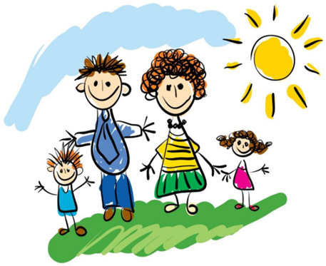

Ошмяны

